 | ΔΕΛΤΙΟ ΤΥΠΟΥ  Αθήνα, 29 Μαΐου 2026

Στατιστικά στοιχεία Ασφαλιστικών Επιχειρήσεων –

α΄ τρίμηνο 2026
- Η συνολική αξία του ενεργητικού των ασφαλιστικών επιχειρήσεων παρουσίασε μείωση κατά 0,5% το α΄ τρίμηνο του 2026 και διαμορφώθηκε στα 21.947 εκατ. ευρώ, έναντι 22.066 εκατ. ευρώ το προηγούμενο τρίμηνο.
- Oι ασφαλιστικές τεχνικές προβλέψεις μειώθηκαν κατά 64 εκατ. ευρώ και διαμορφώθηκαν στα 15.992 εκατ. ευρώ, έναντι 16.056 εκατ. ευρώ το προηγούμενο τρίμηνο.

Η συνολική αξία του ενεργητικού των ασφαλιστικών επιχειρήσεων μειώθηκε κατά 119 εκατ. ευρώ σε σχέση με το προηγούμενο τρίμηνο και διαμορφώθηκε στα 21.947 εκατ. ευρώ στο τέλος του α΄ τριμήνου του 2026.
Αναλυτικότερα, οι συνολικές καταθέσεις των ασφαλιστικών επιχειρήσεων διαμορφώθηκαν στα 560 εκατ. ευρώ στο τέλος του α΄ τριμήνου του 2026 έναντι 558 εκατ. ευρώ το προηγούμενο τρίμηνο. Oι καταθέσεις στα πιστωτικά ιδρύματα του εσωτερικού αυξήθηκαν κατά 10 εκατ. ευρώ και διαμορφώθηκαν στα 382 εκατ. ευρώ, ενώ οι καταθέσεις στα πιστωτικά ιδρύματα του εξωτερικού μειώθηκαν κατά 8 εκατ. ευρώ και διαμορφώθηκαν στα 178 εκατ. ευρώ. Το ποσοστό των καταθέσεων επί του συνολικού ενεργητικού παρέμεινε σχεδόν αμετάβλητο στο 2,6% το α΄ τρίμηνο του 2026.
Η αξία των συνολικών τοποθετήσεων των ασφαλιστικών επιχειρήσεων σε χρεωστικούς τίτλους μειώθηκε στα 10.571 εκατ. ευρώ στο τέλος του α΄ τριμήνου του 2026, έναντι 10.629 εκατ. ευρώ το προηγούμενο τρίμηνο, εξέλιξη που οφείλεται σε μείωση των αποτιμήσεων των ομολόγων του εσωτερικού και του εξωτερικού, η οποία αντισταθμίστηκε εν μέρει από καθαρές αγορές στο σύνολο των ομολόγων. Το ποσοστό των χρεωστικών τίτλων επί του συνολικού ενεργητικού παρέμεινε αμετάβλητο έναντι του προηγουμένου τριμήνου και διαμορφώθηκε στο 48,2% το α΄ τρίμηνο του 2026.
Η αξία των συνολικών τοποθετήσεων σε μερίδια αμοιβαίων κεφαλαίων μειώθηκε στα 7.315 εκατ. ευρώ, έναντι 7.373 εκατ. ευρώ το προηγούμενο τρίμηνο, και το ποσοστό τους επί του συνόλου του ενεργητικού παρέμεινε σχεδόν αμετάβλητο στο 33,3% το α΄ τρίμηνο του 2026 έναντι του προηγουμένου τριμήνου. Η μείωση της αξίας των τοποθετήσεων οφείλεται σε μείωση των τιμών μεριδίων του εσωτερικού και του εξωτερικού, η οποία αντισταθμίστηκε εν μέρει από καθαρές αγορές στο σύνολο των μεριδίων.
Η αξία των συνολικών τοποθετήσεων σε μετοχές και λοιπά μέσα κυριότητας μειώθηκε στα 996 εκατ. ευρώ, έναντι 1.034 εκατ. ευρώ το προηγούμενο τρίμηνο, εξέλιξη που οφείλεται κυρίως σε μείωση των αποτιμήσεων μετοχών του εξωτερικού. Το ποσοστό των συνολικών τοποθετήσεων σε μετοχές επί του συνόλου του ενεργητικού παρέμεινε σχεδόν αμετάβλητο έναντι του προηγουμένου τριμήνου και διαμορφώθηκε στο 4,5% το α΄ τρίμηνο του 2026.
Από την πλευρά του παθητικού, τα ίδια κεφάλαια διαμορφώθηκαν στα 3.894 εκατ. ευρώ στο τέλος του α΄ τριμήνου του 2026. Οι ασφαλιστικές τεχνικές προβλέψεις μειώθηκαν κατά 64 εκατ. ευρώ και διαμορφώθηκαν στα 15.992 εκατ. ευρώ. Αναλυτικότερα, οι ασφαλιστικές τεχνικές προβλέψεις ζωής μειώθηκαν κατά 90 εκατ. ευρώ και διαμορφώθηκαν στα 12.439 εκατ. ευρώ, ενώ οι τεχνικές προβλέψεις ζημιών αυξήθηκαν κατά 26 εκατ. ευρώ και διαμορφώθηκαν στα 3.553 εκατ. ευρώ. Από το σύνολο των τεχνικών προβλέψεων, το 77,8% αντιστοιχεί σε τεχνικές προβλέψεις ζωής.
Πίνακας 1: Συγκεντρωτική Λογιστική Κατάσταση των Ασφαλιστικών Επιχειρήσεων (υπόλοιπα τέλους περιόδου σε εκατ. ευρώ)
 | 2025 Δ΄ τρίμηνο | 2026  Α΄ τρίμηνο
ΕΝΕΡΓΗΤΙΚΟ
Καταθέσεις | 558 | 560
Εσωτερικό | 372 | 382
Εξωτερικό | 186 | 178
Χρεωστικοί Τίτλοι | 10.629 | 10.571
Εσωτερικό | 2.631 | 2.448
Εξωτερικό | 7.998 | 8.123
Μερίδια αμοιβαίων κεφαλαίων | 7.373 | 7.315
Εσωτερικό | 2.312 | 2.365
Εξωτερικό | 5.061 | 4.950
Μετοχές και λοιπά μέσα κυριότητας | 1.034 | 996
Εσωτερικό | 497 | 495
Εξωτερικό | 537 | 501
Πάγια στοιχεία (αναπόσβεστο υπόλοιπο) | 754 | 771
Χρηματοοικονομικά Παράγωγα | 0 | 0
Δάνεια | 213 | 204
Αντασφαλιστές/Αντασφαλιζόμενοι | 744 | 708
Λοιπά στοιχεία | 761 | 822
Σύνολο Ενεργητικού / Παθητικού | 22.066 | 21.947
ΠΑΘΗΤΙΚΟ
Ίδια Κεφάλαια | 3.897 | 3.894
Ασφαλιστικές προβλέψεις | 16.056 | 15.992
Ασφαλιστικές Τεχνικές Προβλέψεις Ζωής | 12.529 | 12.439
Ασφαλιστικές Τεχνικές Προβλέψεις Ζημιών | 3.527 | 3.553
Δάνεια | 485 | 469
Λοιπά στοιχεία | 1.628 | 1.591

Πίνακας 2: Καθαρές ροές τοποθετήσεων των Ασφαλιστικών Επιχειρήσεων
(σε εκατ. ευρώ)

Τοποθετήσεις | 2025 Δ΄ τρίμηνο | 2026  Α΄ τρίμηνο
Χρεωστικοί Τίτλοι | -59 | 38
Εσωτερικό | -69 | -148
Εξωτερικό | 10 | 186
Μερίδια αμοιβαίων κεφαλαίων | 67 | 61
Εσωτερικό | 28 | 90
Εξωτερικό | 39 | -29
Μετοχές και λοιπά μέσα κυριότητας | -7 | -7
Εσωτερικό | -2 | -6
Εξωτερικό | -5 | -1

Διάγραμμα 1

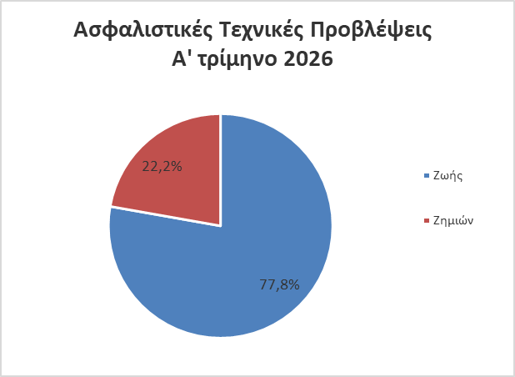

Διάγραμμα 2

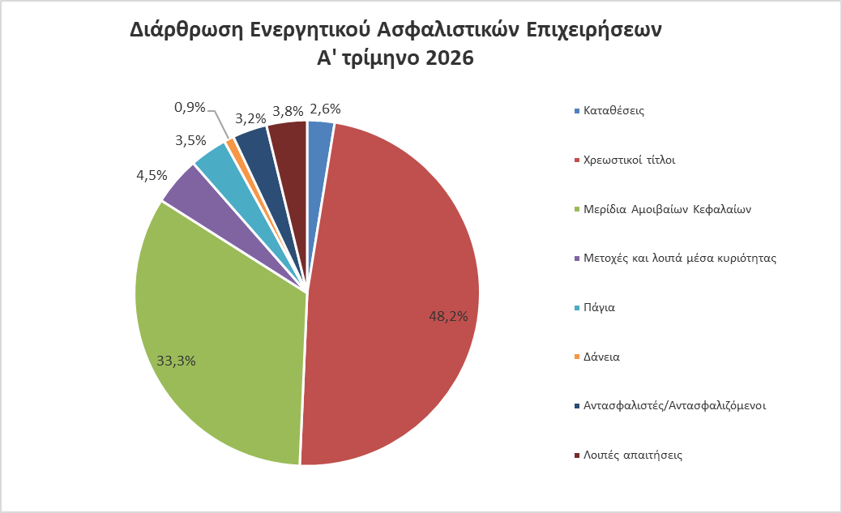

Σημειώσεις:

1. Στοιχεία προς την Τράπεζα της Ελλάδος υποβάλλουν οι εποπτευόμενες ασφαλιστικές επιχειρήσεις, όπως αυτές ορίζονται στο άρθρο 1 της Πράξης Εκτελεστικής Επιτροπής 94/16.5.2016 με θέμα «Ενιαία υποβολή εθνικών αναφορών ασφαλιστικών και αντασφαλιστικών επιχειρήσεων προς την Τράπεζα της Ελλάδος, στο πλαίσιο της Φερεγγυότητας ΙΙ για εποπτικούς και στατιστικούς σκοπούς».
2. Οι καθαρές ροές προκύπτουν από τη μεταβολή των υπολοίπων, διορθωμένη για το μέρος της μεταβολής που οφείλεται σε διαφορές αποτίμησης και προσαρμογές από αναταξινομήσεις.
Περισσότερες πληροφορίες:
Το επόμενο Δελτίο Τύπου για τα «Στατιστικά Στοιχεία Ασφαλιστικών Επιχειρήσεων» με στοιχεία του β΄ τριμήνου του 2026 θα δημοσιευθεί στις 26 Αυγούστου 2026, σύμφωνα με το Ημερολόγιο δημοσίευσης, όπως αναρτάται στον ιστοχώρο της Τράπεζας της Ελλάδος.

Σχετικός σύνδεσμος:
Συγκεντρωτικές λογιστικές καταστάσεις ασφαλιστικών επιχειρήσεων

